公司名称：代写网站对接Shatgpt
代写文章网站
- 类似网站参照：https://ask.aiservices.tech/write
2、ChatGPT接口 openai 客户提供
3、功能需求如下表格：
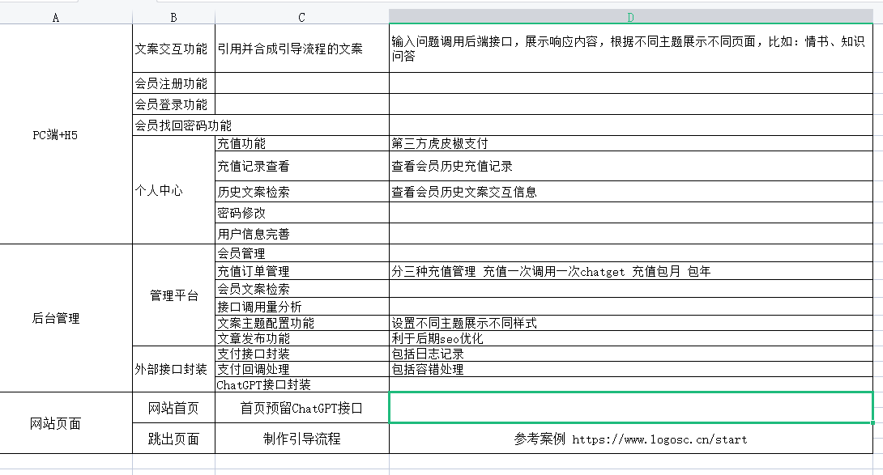
4、引导页面参考，因为很多人不明确自己需要写什么东西 网站怎么用 所以需要引导
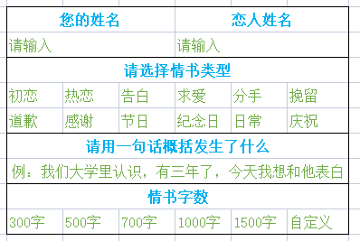

5、页面设计思路：
想写一封温柔浪漫的情书没有灵感，害怕写作错误怎么办呢？没关系，试试AI智能情书代写吧

介绍ai智能情书代写有什么优点

1用温柔、浪漫、真诚的言语表达情感
2可以用简单的语言写出复杂的情感
3避免使用陈词滥调和俗套的情话
4创造出美好的意境和氛围。
5避免过分强调自己的优点和长处
6写得简洁明了，易于理解和接受。
7 一键生成，内容独一无二

Shatgpt入口部分

样板1
样板2
样板3

- 页面主题颜色搭配：用这些颜色搭配吧
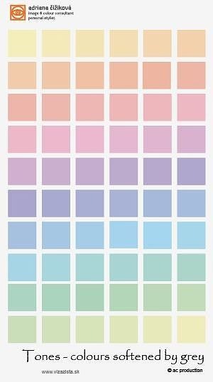

5、收费逻辑设计： 提前不告诉客户只能试用一次。等客户试用完一次 第二次精心选择后 开始生成文案，文案结果出来了但是文案结果确处于隐蔽马赛克的的状态，这个时候才提示要付款了

